2026实训实施计划和项目介绍
- 项目实施计划
本次实训基于中软国际5R体系打造，专为重庆大学学生量身定制，旨在通过系统化的实践训练，全面提升学生的项目管理、技术应用、团队协作和创新能力。实训总时长为15天，按照敏捷开发进行项目迭代。实施框架与致力于达成以下目标如下：
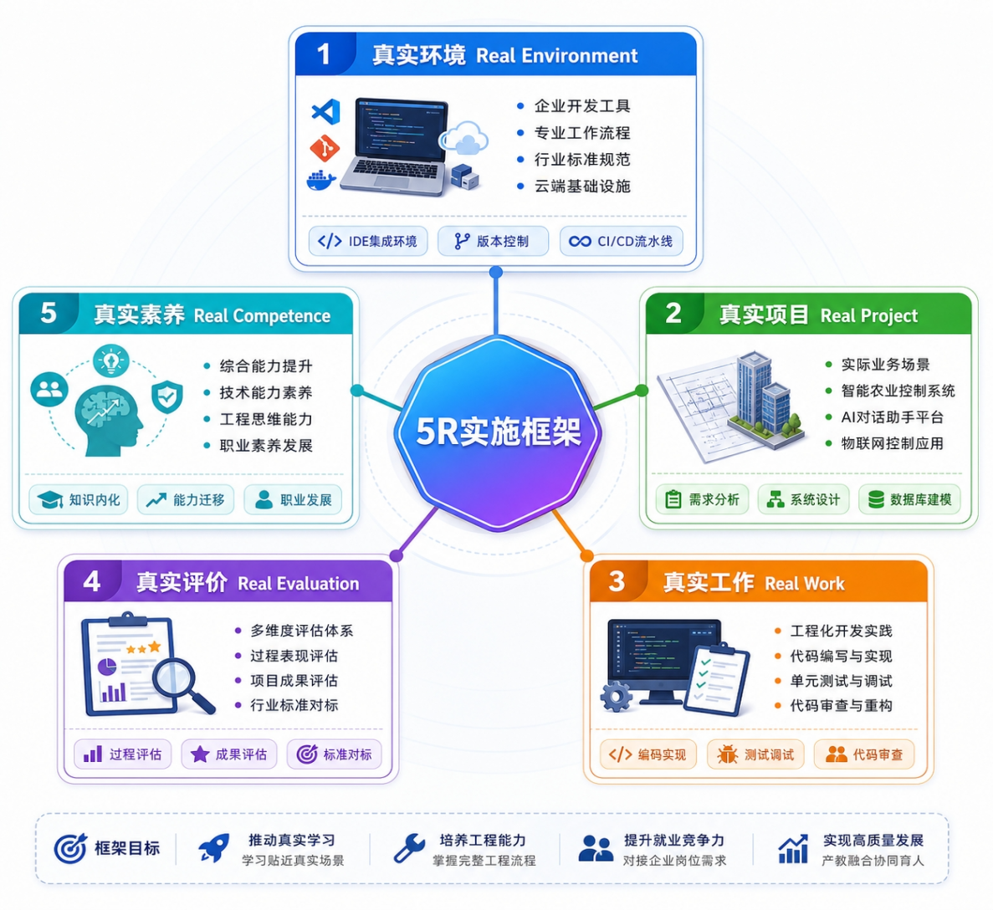
名称 | 内涵 | 目标体现
Real Environment | 真实环境 | 在企业开发环境中进行，使用真实的开发工具和流程
Real Project | 真实项目 | 基于企业实际业务场景的项目，如智能农业控制、AI对话助手等
Real Work | 真实工作 | 按照企业标准进行需求分析、设计、开发、测试、发布
Real Talent | 培养真正的人才 | 以岗位胜任力为导向，培养符合企业需求的工程人才
Real Result | 真实成果 | 交付可运行的智能应用产品，形成真实的项目成果

- 项目实施架构与模块说明
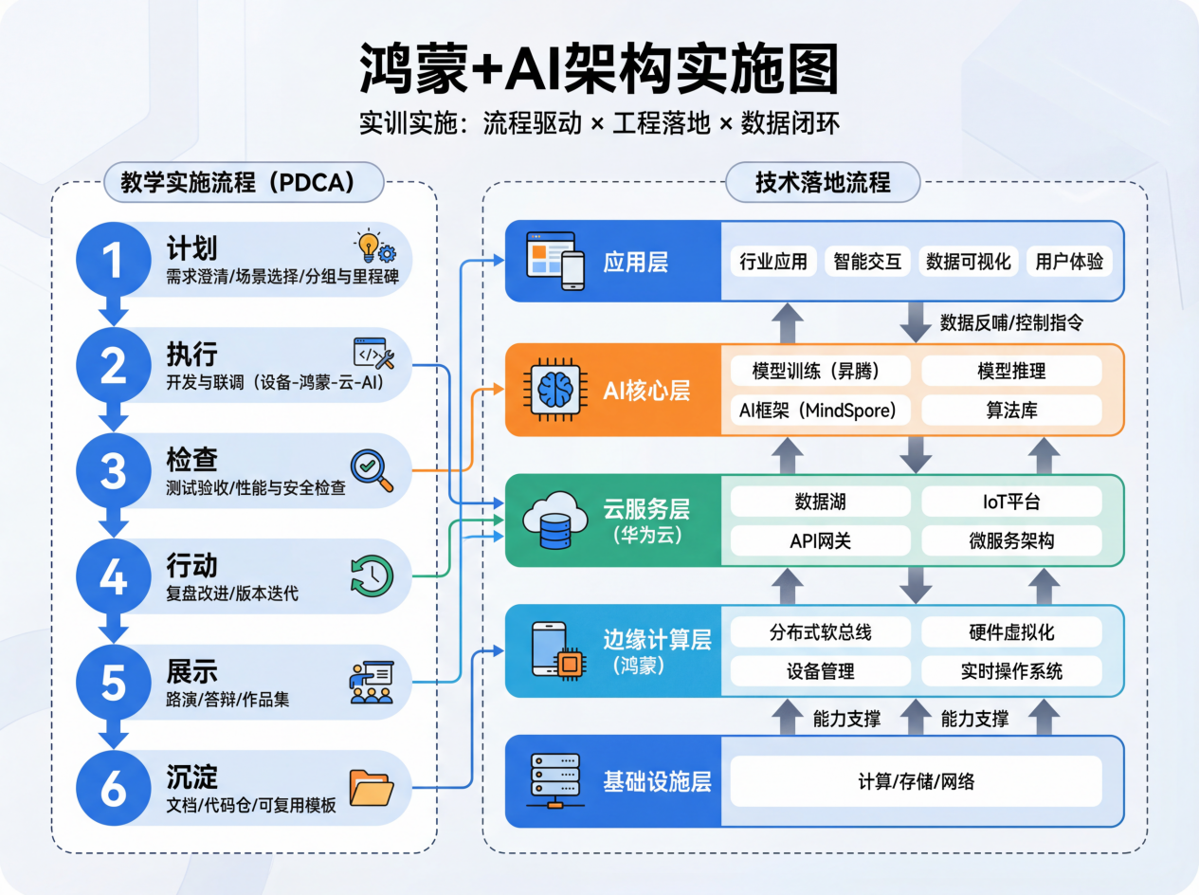

项目管理（教学实施流程PDCA）
项目管理模块以“引导实施流程（PDCA）”为主线，从立项到沉淀的全过程标准化、可检查、可迭代。该模块围绕计划—执行—检查—行动形成闭环：在“计划”阶段完成需求澄清、场景选择、分组与里程碑设定；在“执行”阶段组织学生完成设备、鸿蒙端、云端与AI能力的开发联调；在“检查”阶段进行测试验收，并引入性能与安全检查；在“行动”阶段开展复盘改进和版本迭代，推动持续优化。同时通过“展示（路演/答辩/作品集）”与“沉淀（文档/代码仓/可复用模板）”强化成果产出与可复用资产积累，培养学生的计划能力、协作能力、问题定位与解决能力，以及工程化交付意识。

可视化的智能应用
以开发智能应用与用户交互体验为核心，面向学生的“可见成果”，以多应用端为核心承载，强调多端协同与场景化交互能力。学生需将业务功能以鸿蒙的交互形态呈现出来，支持手机/平板/大屏等多终端联动，使实训成果具备完整产品形态与可展示性。

AI能力层（SmartJavaAI + 大模型 + MaxKB）
AI能力层面向“智能化提升”，由两类能力组成并与业务编排层双向联动：
- SmartJavaAI 视觉/语音能力：为工程提供开箱即用的AI工具能力，包括视觉方向的人脸识别、目标检测、分割、OCR，以及语音等，使学生在不深挖底层模型实现的情况下快速完成算法接入与效果验证，提升工程集成效率。
（2）大模型应用能力：围绕RAG检索增强生成、智能问答/报告生成、知识库与向量库构建“可问、可查、可总结”的智能应用能力，将项目文档、设备知识、故障案例与业务规则沉淀为知识资产，并在应用侧形成可解释、可追溯的智能决策辅助。 通过该层的引入，实训从“功能实现”升级为“智能增强”，训练学生掌握AI工程化调用、知识库构建、效果评估与持续优化的综合能力。

设备与软件应用层（硬件 + 框架支撑）
设备与软件应用联动是工程落地底座，包含传感器（红外测温/烟雾/人体）等。通过传感器完成环境与状态数据采集，利用软件开发技术进行数据汇聚与局部计算，从而保证“采集—传输—处理—控制”链路可跑通；同时以成熟web框架支撑服务开发、可视化与应用交付，帮助学生形成完整的端-智一体化工程实践能力。
- 项目时间计划
阶段 | 执行天数 | 内容 | 形式 | 开展目的 | 每天开展华为HCIA-PM项目管理内容学习
第一阶段：项目启动与团队组建 | 第1天 | 实训启动会、团队分组、角色分工、敏捷开发流程培训、需求分析方法讲解 | 集中授课 + 分组讨论 | 快速融入实训环境，了解5R体系内涵，熟悉敏捷开发模式，建立团队协作规范
第二阶段：需求分析与系统设计 | 第2-3天 | 业务场景分析、基本功能清单、用户故事编写、PRD撰写、系统架构设计、技术选型、SprintPlanning | 工作示例 + 实操演练 | 掌握需求分析方法论，完成项目需求冻结，建立系统设计方案，明确迭代目标
第三阶段：迭代功能开发（一） | 第4-5天 | 鸿蒙开发板环境搭建、外设驱动开发、传感器数据采集、AI模型基础集成（视觉/  语音）、单元测试编写 | 动手实践 + 小组辅导 | 掌握鸿蒙硬件开发技术，具备AI模块基础集成能力，完成核心功能基础框架
第四阶段：迭代功能开发（二） | 第6-7天 | 智能体感知-决策-执行逻辑实现、语音识别模块开发、目标检测功能集成、模块级  联调 | 动手实践 + 成果演示 | 掌握智能体构建技术，具备语音和视觉AI技术的实际应用能力，完成功能集成验证
第五阶段：智能应用与可视化开发 | 第8-9天 | 大模型API对接与提示工程设计、智能体对话管理优化、可视化界面开发（数据大  屏/监控面板）、前后端数据打通 | 动手实践 + 代码评审 | 掌握大模型应用开发能力和可视化界面实现技术，提升用户体验和交互设计能力
第六阶段：系统集成与测试优化 | 第10-12天 | 统联调与性能调优、功能测试与缺陷修复、代码质量审查与重构、目标检测/语音识别效果优化、用户验收测试 | 全流程实战 + 质量把关 | 掌握系统集成和测试方法，具备质量意识和性能优化能力，完成可发布版本的系统
阶段: 第七阶段：成果整理与答辩展示 | 第13-15天 | 功能完善与界面优化、技术文档编写与整理、演示PPT制作、成果汇报与答辩评审、实训总结与评优 | 成果展示 + 答辩评审 | 培养系统化表达和汇报能力，固化实训成果，完成从学员到准工程师的角色转变
- 关键节点图示
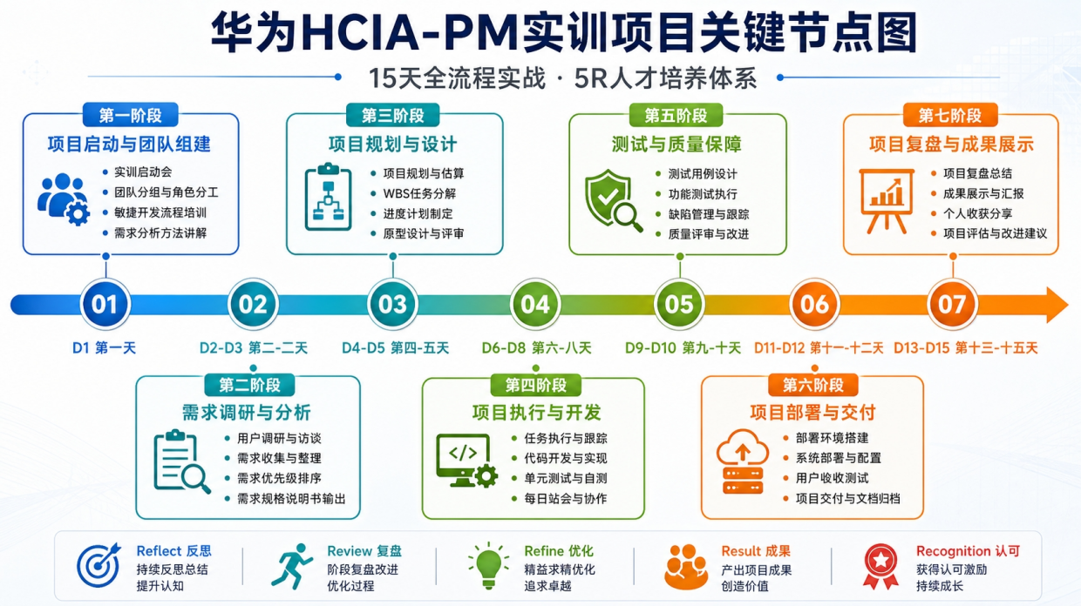
- 关键事项
- 关键事项1：基于敏捷开发，实现看板可视化管理。遵循敏捷实践，按照固定时间盒进行迭代，通过计划、日常站会、评审会和反思会，确保项目全程链式管理。
- 关键事项2：基于企业应用架构，掌握基于鸿蒙南北双向开发、大屏可视化设计，AI编程、熟练企业框架开发，实现版本控制，了解服务端部署和开发流程。
- 关键事项3：组建项目团队，包括1名PM（项目组长）、2名前端开发、2名后端开发，1名硬件（后端），依照企业标准工时时长。

- 人员职责安排

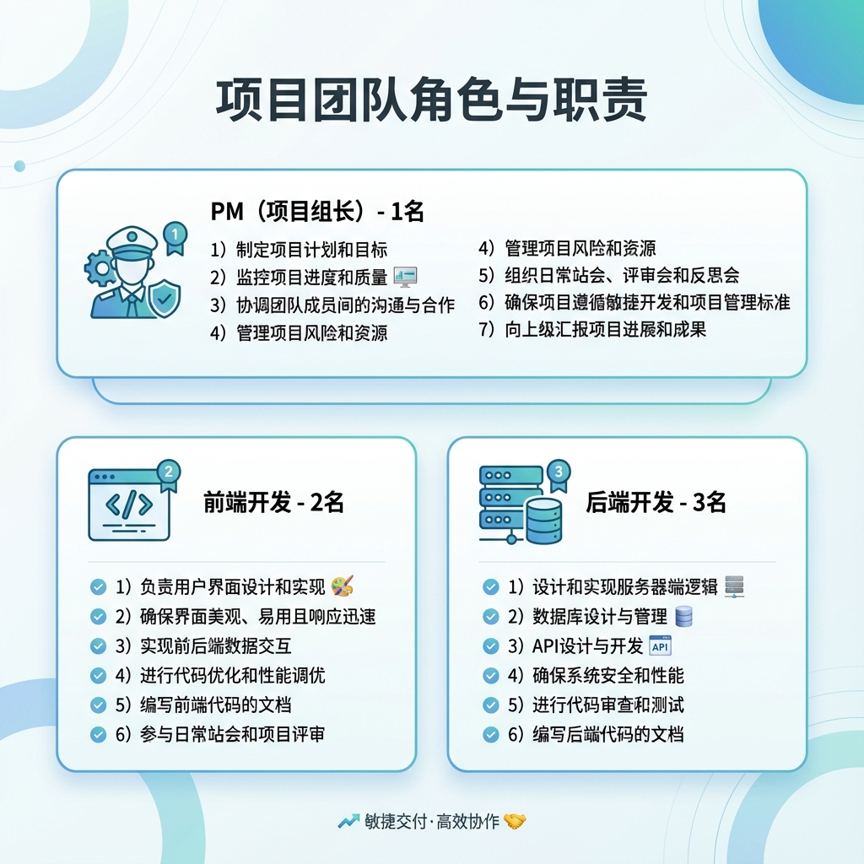
人员/名 | 岗位 | 职责描述（包括但不限于）
1名 | PM（项目组长） | - 制定项目计划和目标。  - 监控项目进度和质量。  - 协调团队成员间的沟通与合作。  - 管理项目风险和资源。  - 组织日常站会、评审会和反思会。  - 确保项目遵循敏捷开发和项目管理标准。  - 向上级汇报项目进展和成果。
2名 | 前端开发 | - 负责用户界面设计和实现。  - 确保界面美观、易用且响应迅速。  - 实现前后端数据交互。  - 进行代码优化和性能调优。  - 编写前端代码的文档。  6. 参与日常站会和项目评审。
3名 | 后端开发 | - 设计和实现服务器端逻辑。  - 数据库设计与管理。  - API设计与开发。  - 确保系统安全和性能。  - 硬件调试  - 数据标注  - 进行代码审查和测试。  - 编写后端代码的文档。

- 项目场景与项目介绍
序号 | 场景 | 项目名称 | 描述 | 提供基础功能清单，核心功能由执行老师引导小组针对性的开发
1 | 智慧农业 | 智慧农业监测系统 | 监测农田环境参数，如土壤湿度、温度等，结合AI分析实现精准农业生产管理
2 | 智慧烟感 | 智慧烟感预警系统 | 实时检测房屋烟雾浓度，当超标时自动触发报警，保障家庭和公共场所安全
3 | 智慧路灯 | 智能路灯节能系统 | 实时检测光照强度，根据环境光线自动调节路灯开关和亮度，实现智慧节能照明
4 | 人体感应 | 智能安防监控系统 | 监控范围内人体的移动，上报云端并实现智能安防的监控和预警功能
5 | 智慧物流 | 智慧物流追踪系统 | 追踪货物运输状态，提供实时位置更新和预计到达时间，保障物流全程可视化

- 各项目系统架构介绍
序号 | 场景 | 系统架构图
1 | 智慧农业 | 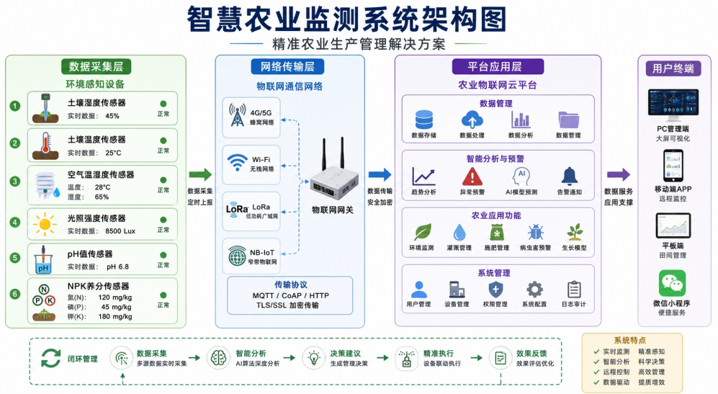
2 | 智慧烟感 | 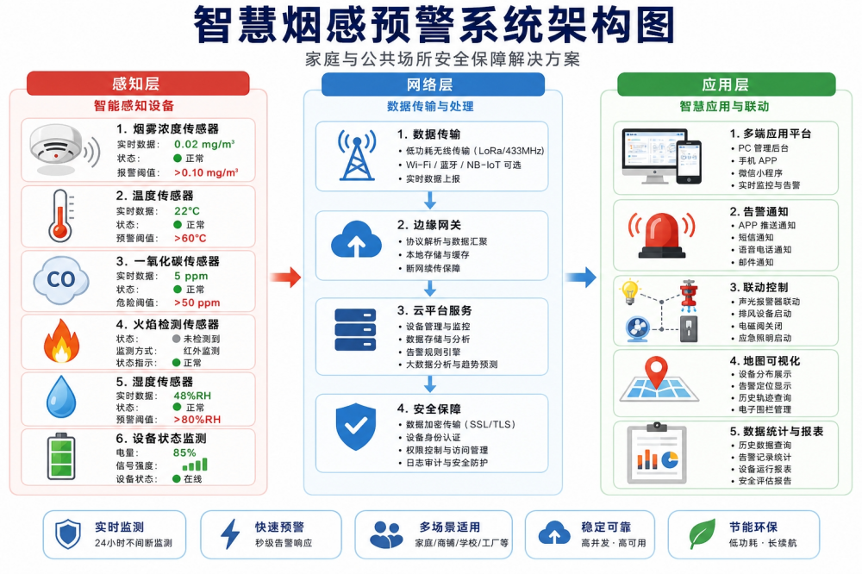
3 | 智慧路灯 | 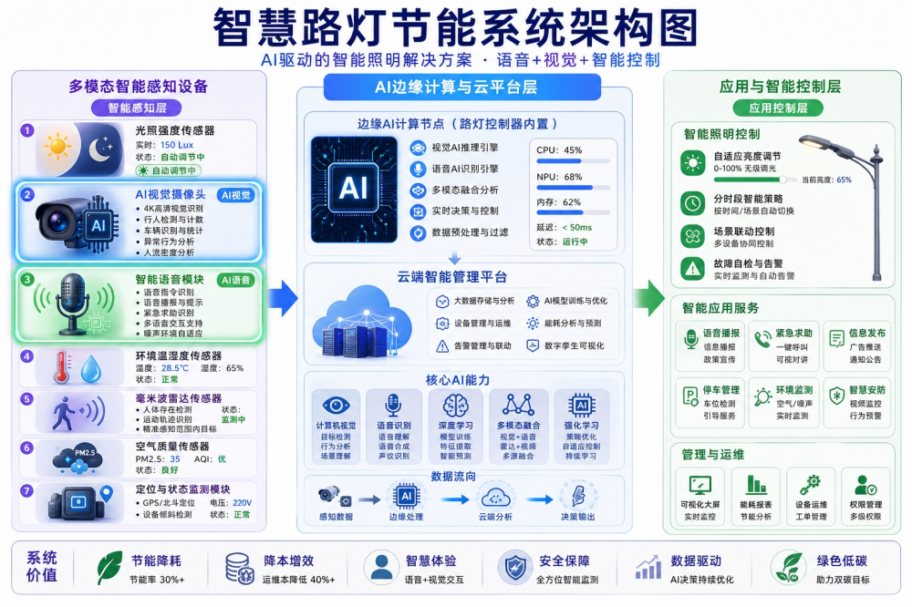
4 | 人体感应 | 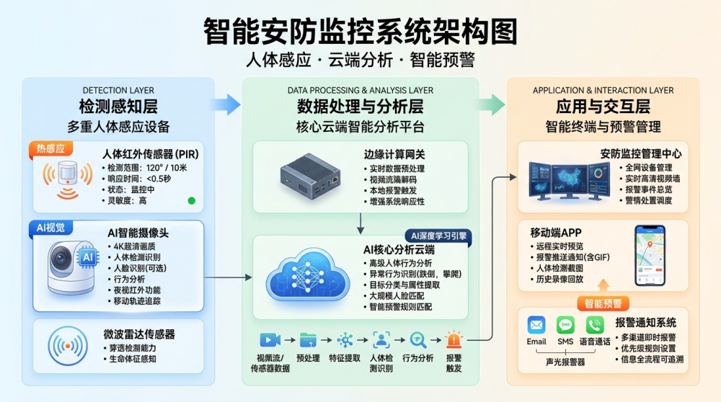
5 | 智慧物流 | 